|  |  |  |
| --- | --- | --- |
|  | | |
| Федеральное государственное бюджетное  образовательное учреждение высшего образования «Новосибирский государственный технический университет» | | |
|  | | |
| Кафедра теоретической и прикладной информатики | | |
| Практическая работа № 2 | | |
| по дисциплине «Теория вычислительных процессов и структур» | | |
| **Стандартные схемы программ(ССП)** | | |
|  | | |
|  | Бригада №6 | Ерощенко Артем, Кауфман Яна, Цыренова Сарюна |
| Группа ПМИ-33 |  |
|  |  |
|  |  |
|  |  |
|  |  |
| Преподаватель | Дворецкая виктория константиновна |
|  |  |
| Новосибирск,2024 | | |

**1.** **Цель работы:** сформировать практические навыки в построении ССП.

**2. Задание:** Начиная с центра, обойти по спирали все элементы квадратной матрицы размером 13×13 (распечатывая их в порядке обхода).

**3. Анализ задачи:**

**Входные данные:** матрица 13 на 13, заполненная числами от 1 до 169

**Выходные данные:** элементы матрица

**Метод решения:** Матрица размером 13 на 13 заполняется числами от 1 до 169. Матрица передается в функцию “print_matrix”. Переменные “center_row” и “center_col” определяют индексы центральной строки и центрального столбца заданной матрицы. Переменные “counter”, “step”, и “diff” используются для отслеживания порядкового номера текущего элемента, определения размера участка спирали, и изменения направления движения по спирали соответственно. Пока счетчик “counter” не превысил количество элементов матрицы, мы обходим матрицу по спирали и выводим ее элементы.

**4. ССП в линейной и графовой формах:**

**ССП линейная:**

1) start(s)

2) i := 1 goto 3

3) j := 1 goto 4

4) u := 0 goto 5

5) if i < 14 then 6 else 12

6) if j < 14 then 7 else 10

7) mij := c goto 8

8) u := u + 1 goto 9

9) j := j + 1 goto 6

10) j := 0 goto 11

11) i := i + 1 goto 5

12) s := l(m) * l(m) goto 13

13) r := l(m) / 2 goto 14

14) c := l(m) / 2 goto 15

15) t := 0 goto 16

16) s := 1 goto 17

17) d := 1 goto 18

18) if t ≤ s then 19 else 35

19) i := 0 goto 20

20) if i < s then 21 else 26

21) t := t + 1 goto 22

22) if t > s then 18 else 23

23) p(mrc) goto 24

24) c := c + d goto 25

25) i := i + 1 goto 20

26) i := 0 goto 27

27) if i < s then 28 else 33

28) t := t + 1 goto 29

29) if t > s then 18 else 30

30) p(mrc) goto 31

31) r := r + d goto 32

32) i := i + 1 goto 27

33) s := s + 1 goto 34

34) d := d * -1 goto 18

35) stop(s)

**ССП графовая:**

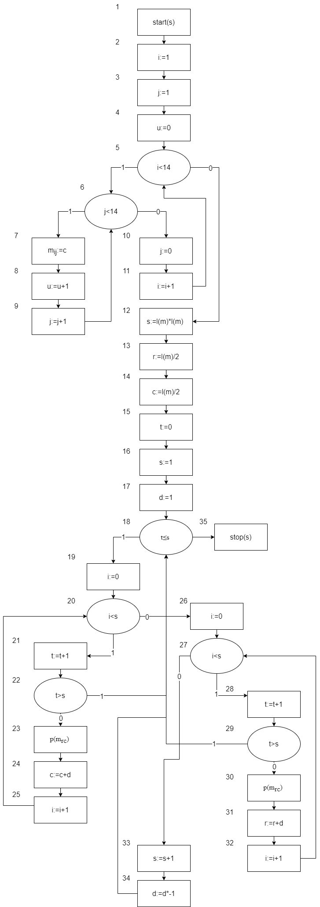

**6. Интерпритация ССП:**

Интерпритация: всем переменным {i, j, u, s, r, c, t} соответствуют {i, j, count, step, center_row, center_col, counter}, m соответствует матрица matrix, mij – 2-местный предикат взятия элемента i-той строки j-того столбца матрицы, p – одноместная операция вывода данных, l(m) – одноместный предикат, возвращающий количество строк матрицы m, / - 2-местная функция целочисленного деления.

**7. Текст программы с пояснениями:**

def print_matrix(matrix):

size = len(matrix)**2

center_row = len(matrix) // 2

center_col = len(matrix[0]) // 2

counter = 0

step = 1

diff = 1

print("Элементы матрицы:", end = " ")

while counter <= size:

for col in range(step):

counter += 1

if counter > size: break

print(matrix[center_row][center_col], end =" ")

center_col += diff

for row in range(step):

counter += 1

if counter > size: break

print(matrix[center_row][center_col], end =" ")

center_row += diff

step += 1

diff *= -1

matrix = [[0]*13 for _ in range(13)] #создание и заполнение матрицы 13 на 13 числами от 1 до 169

count = 1

for i in range(13):

for j in range(13):

matrix[i][j] = count

count += 1

print_matrix(matrix) #вывод матрицы по спирали, начиная с центра

**8. Тесты**

|  |  |  |  |
| --- | --- | --- | --- |
|  | Входные данные | Выходные данные | Примечание |
|  | Матрица 13 на 13, заполненная числами от 1 до 169 | 85 86 99 98 97 84 71 72 73 74 87 100 113 112 111 110 109 96 83 70 57 58 59 60 61 62 75 88 101 114 127 126 125 124 123 122 121 108 95 82 69 56 43 44 45 46 47 48 49 50 63 76 89 102 115 128 141 140 139 138 137 136 135 134 133 120 107 94 81 68 55 42 29 30 31 32 33 34 35 36 37 38 51 64 77 90 103 116 129 142 155 154 153 152 151 150 149 148 147 146 145 132 119 106 93 80 67 54 41 28 15 16 17 18 19 20 21 22 23 24 25 26 39 52 65 78 91 104 117 130 143 156 169 168 167 166 165 164 163 162 161 160 159 158 157 144 131 118 105 92 79 66 53 40 27 14 1 2 3 4 5 6 7 8 9 10 11 12 13 |  |

**9. Вывод**

Задача решена правильно, что подтверждается результатами тестов.